Förderantrag 2023

an den Lokalen Bildungsverbund im Märkischen Viertel und der Rollbergesiedlung zur Förderung lokaler und nachhaltiger Bildungsprojekte für Kinder, Jugendliche, Familien und Fachkräfte aus dem Sozialraum.

1. Angaben zum Projekt

Antragsteller*in

Ansprechpartner*in

Adresse/ Sitz

Telefon/ Fax

E-Mail

Website

2. Angaben zum Projekt

Titel

Zeitraum (am, von- bis)

Ort der Durchführung

Zielgruppe (Alter, spezifische Gruppe, Anzahl)

Kurzbeschreibung inkl. Nachhaltigkeitsgedanke

3. Angaben zu den Mitteln

Mittelverwendung (detaillierte Aufstellung zu Sachmitteln und Honoraren)

Eigenmittel, Fördermittel (Aussage zur Co-Finanzierung und Nachhaltigkeit des Projekts)

Gesamtkosten

Spendenwunsch/ Fehlbetrag

4. Angaben zur Bankverbindung

Kontoinhaber*in

IBAN

BIC

Bankinstitut

5. ggf. Anlagen
Anlage 1 | Ausführliche Projektvorstellung
Anlage 2 | Finanzierungsplan
Anlage 3 | Vorstellung des Projektträgers (z. B. Vereinsprospekt, Künstlervita), Satzung, Vereinsregisterauszug, Gemeinnützigkeitsnachweis (jeweils in Kopie)
Anlage 4 | Sonstige (Projektkonzept, ggf. Referenzen, Berichte zu früheren Projekten)
Anlage 5 (nachreichen) | Bilderdokumentation zur Durchführung und kurzer Projektbericht (Zusammenfassung)

…………………………………..………
Ort, Datum

……………………………………………………………………………………………………..
Vor- und Zuname sowie rechtsverbindliche Unterschrift(en) des Antragstellers, Stempel

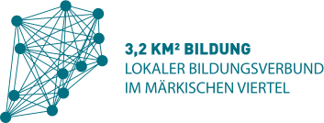
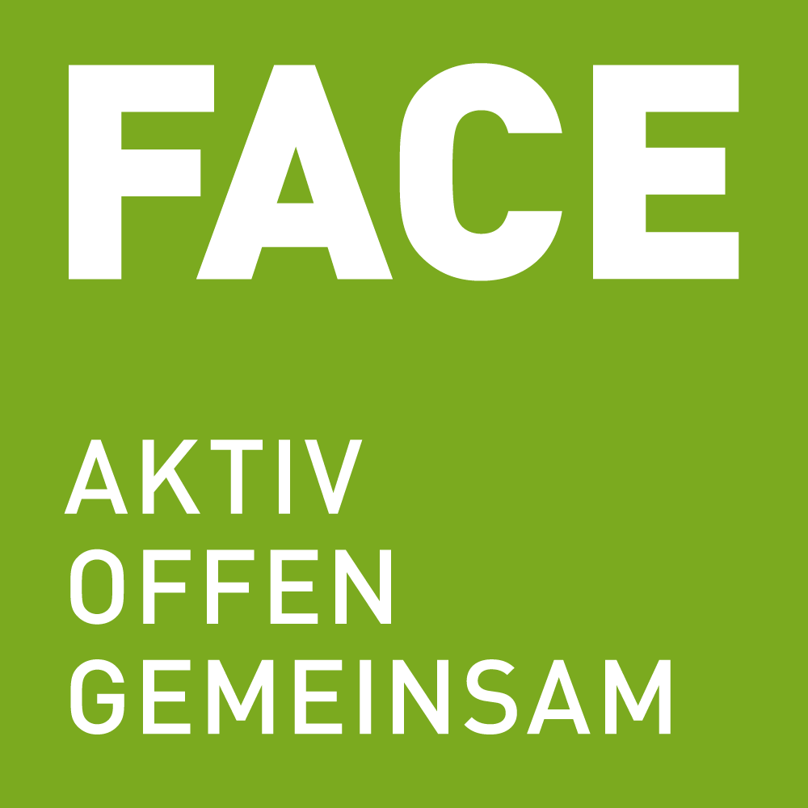

Beiblatt zu Projektförderung durch den Bildungsverbund im Märkischen Viertel und der Rollbergesiedlung

Welche Projekte werden gefördert?
Gefördert werden Projekte vorrangig von Bildungsträgern - wie Kita, Schule, Jungend- und Freizeiteinrichtungen, Sportvereine, Kunst- und Musikschulen u.ä. - mit Sitz im Märkischen Viertel oder in der Rollbergesiedlung. Darüber hinaus können alle Akteur*innen Anträge bei uns stellen, die Projekte in der genannten Landschaft durchführen und zur Stärkung dieser beitragen.

Welche Ziele werden erreicht?
Folgende Ziele sollen mit den Projekten erreicht werden:
- Bildungschancen von Kindern und Jugendlichen (0-27 Jahre) stärken
- Vernetzung von Bildungsakteur*innen und Bewohner*innen
- Öffnung zum sozialen Umfeld
- Sprach- und Bewegungsförderung
- Medienkompetenzen stärken
- Übergänge (Kita-Grundschule, Grundschule-weiterführende Schule, Schule-Beruf/Studium/etc.) fördern

Für umfangreiche Projekte erwarten wir ein
- Konzept für Öffentlichkeitsarbeit
- sowie eine Strategie für Nachhaltigkeit (dauerhafte Fortführung des Projekts)

Was wird erwartet bei Förderzusage?
Bei Förderzusage beachten die Antragsstellenden bitte Folgendes:
- Abrechnung innerhalb 8 Wochen nach Beendigung des Projekts
- Platzierung des Logos des Lokalen Bildungsverbunds auf Plakaten, Postern, Onlinemedien des Projekts sowie Nennung in Texten. „…durch die Unterstützung des Lokalen Bildungsverbunds im Märkischen Viertel ist uns gelungen, das Projekt XY zu ermöglichen“
- vertrauliche Evaluation oder Bericht (siehe Formblatt Evaluation) zur Verbesserung der Zusammenarbeit mit dem Lokalen Bildungsverbund (wird nicht an Dritte weitergegeben)
- Bereitstellung von Fotos mit Einverständnis zur Veröffentlichung auf den Kanälen (Website, Social Media und Jahresbericht) des Lokalen Bildungsverbundes

